59190-05: 데이터베이스
Fall 2025, School of Computer Science and Engineering
Practice 02 – 대학DB 쿼리 I
Score: 3
Due Date: 10/9(목) 오후 10시
Evaluation Criteria: 제출 여부(1점) 및 성실성(2점)
Submission Specification: 단일 PDF 파일
Description: 주어진 12개의 질의를 SQL 쿼리로 변환하고 각 질의 별로 SQL 쿼리와 쿼리 결과, 쿼리 결과 레코드 수를 제출합니다. 대학DB는 과제01에서 생성한 것(large relation)을 사용합니다. 쿼리 결과에 존재하는 모든 null값은 0으로 대치하여야 합니다. 쿼리 결과가 너무 많을 경우 일부 레코드만을 캡처하여 제출해도 무방합니다.

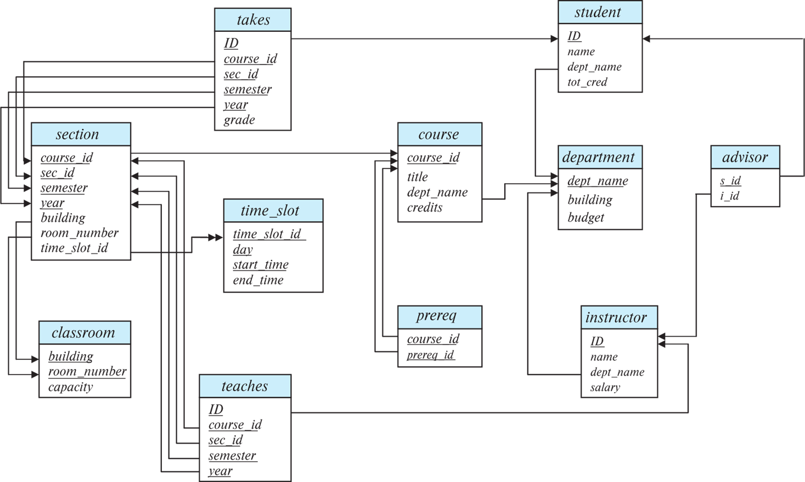

<대학DB 스키마>

분량 제한은 없으며 자유 형식으로 제출하시기 바랍니다.
CAUTION: 규격에 맞지 않는 제출물 제출 및 기간 외 제출은 미제출로 간주합니다
서칭 결과 null값을 대치하는방법은 IFNULL(속성, 대치값) 이라는걸 서칭하여서 위의 문제 조건을 처리하였다.

질의1. 모든 학생의 ID, 이름, 학과명을 이름 오름차순으로 조회하시오.
SELECT
ID,
IFNULL(name, 0) as name,
dept_name
FROM student
ORDER BY name ASC;
2000 row(s) returned
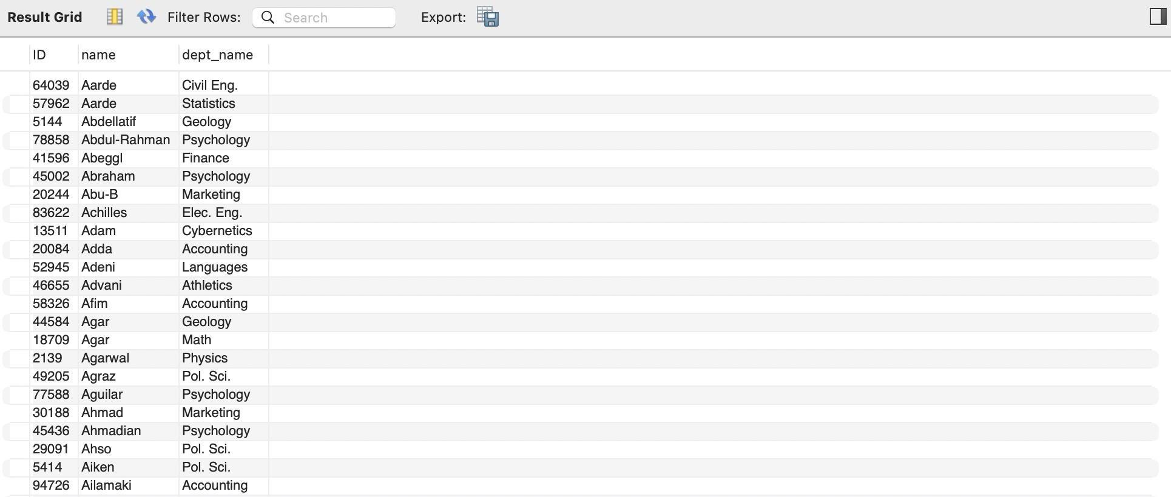

질의2. 학점(course 테이블의 credits 기준)이 3 이상인 과목의 과목코드, 제목, 학점을 학점 내림차순, 제목 오름차순으로 조회하시오.
SELECT
course_id,
IFNULL(title, 0) as title,
dept_name,
credits
FROM course
WHERE credits >= 3
ORDER BY credits DESC, title ASC;

200 row(s) returned
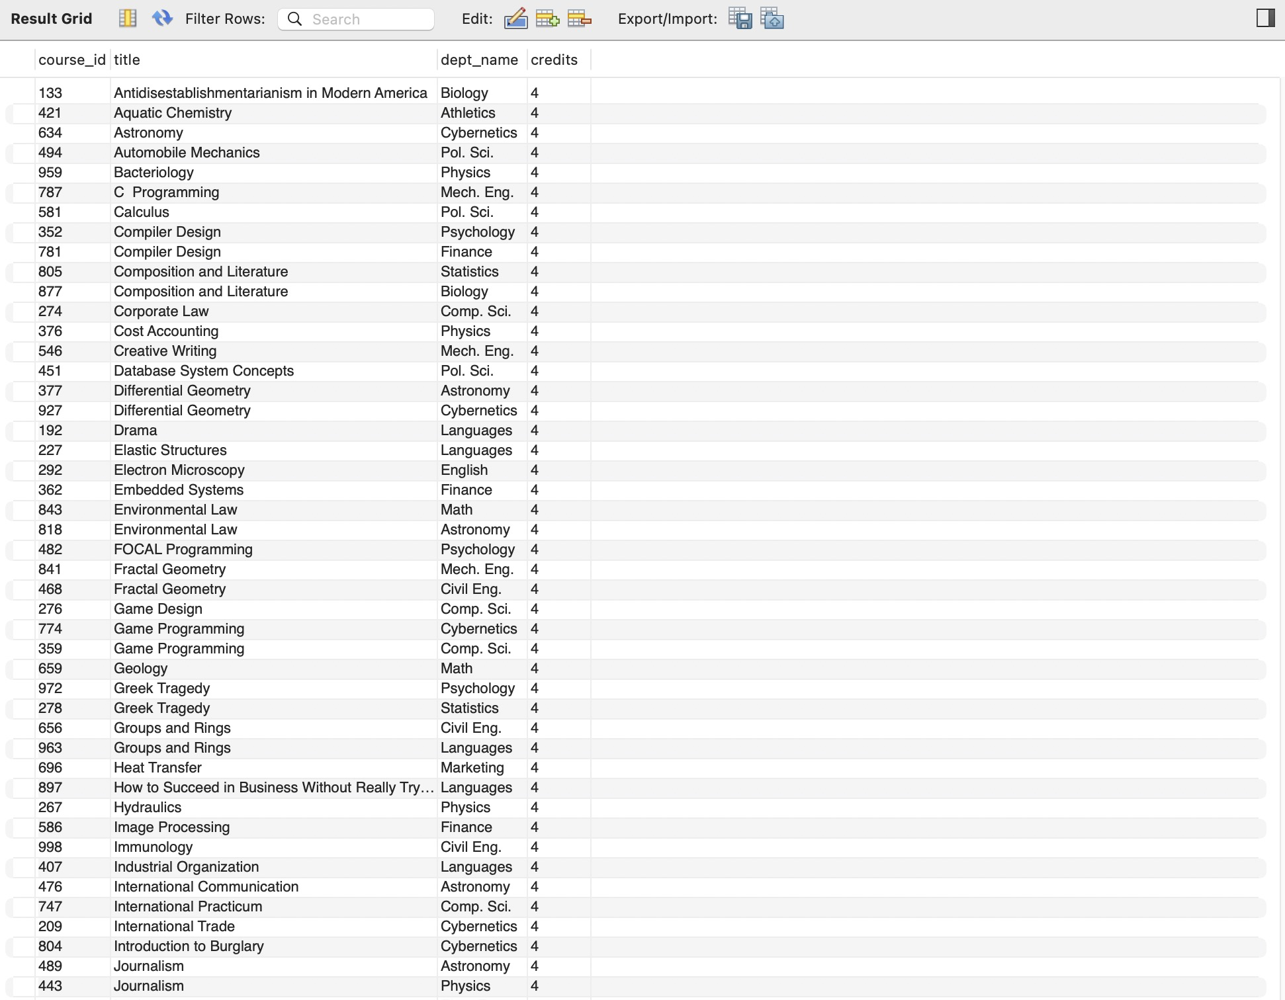

질의3. 총 100학점(student 테이블의 tot_cred 기준) 이상 이수한 학생들의 이름과 총 이수 학점을 학점이 높은 순으로 조회하시오.
SELECT
name,
tot_cred
FROM student
WHERE tot_cred >= 100
ORDER BY tot_cred DESC;
482 row(s) returned
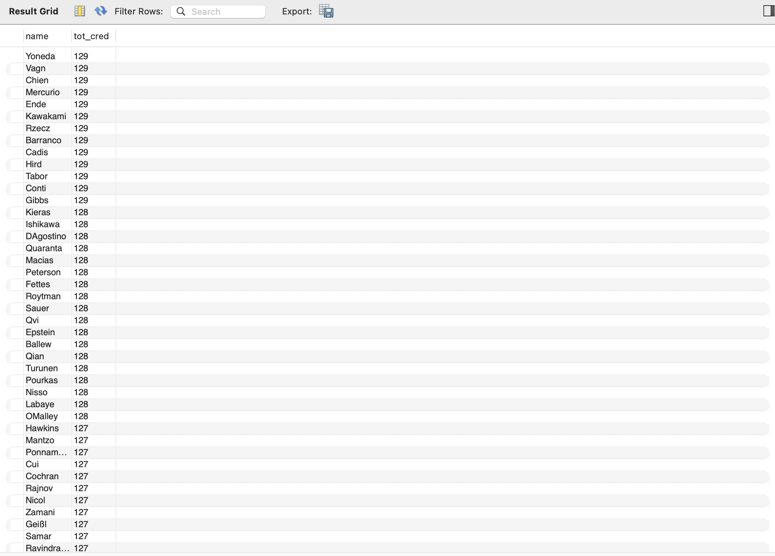

질의4. 학점(course 테이블의 credits 기준)이 3 이상인 과목의 과목코드, 제목, 학점을 학점 내림차순, 제목 오름차순으로 조회하시오.
질의2와 동일
질의2와 동일
질의2와 동일

질의5. 소속 학생이 100명 이상인 학과와 그 학생 수를 조회하시오.
SELECT
dept_name,
count(ID) as count
FROM student
GROUP BY dept_name
HAVING count >= 100;
9 row(s) returned
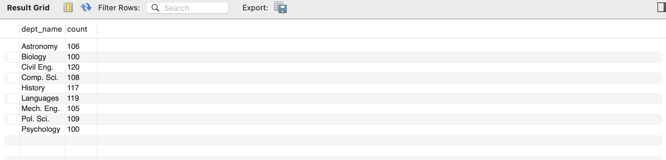

질의6. 개설 과목 수가 10개 이상인 학과만 학과명, 과목수를 조회하시오.
SELECT
dept_name,
count(course_id) as count
FROM course
GROUP BY dept_name
HAVING count >= 10;
12 row(s) returned
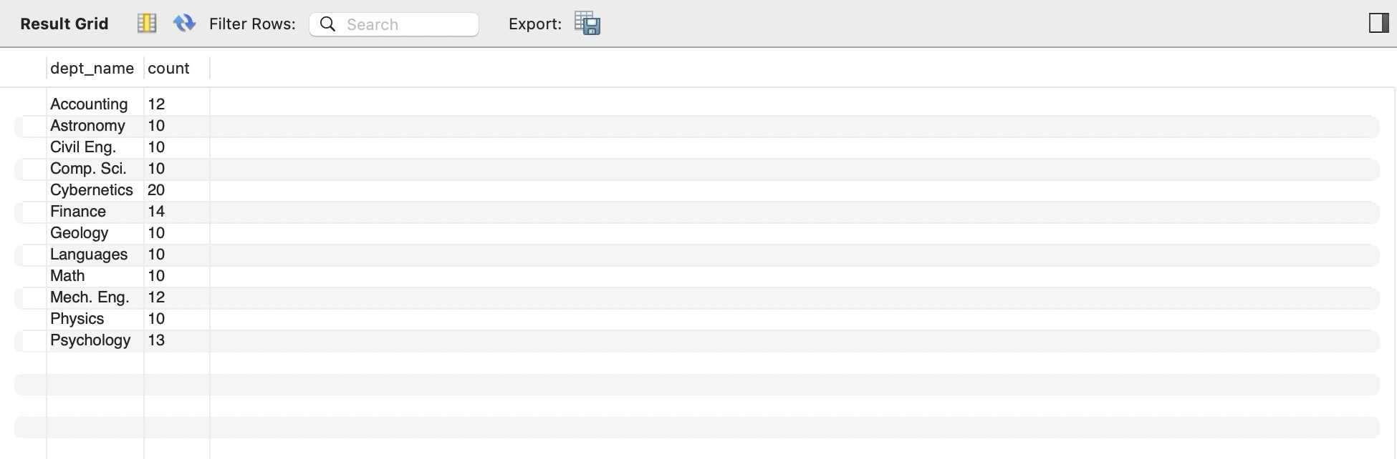

질의7. 수용 인원(capacity)이 100명 이상인 강의실의 건물, 호실, 수용인원을 수용인원 내림차순으로 조회하시오.
SELECT
building,
room_number,
IFNULL(capacity, 0) as capacity
FROM classroom
WHERE capacity >= 100;

4 row(s) returned
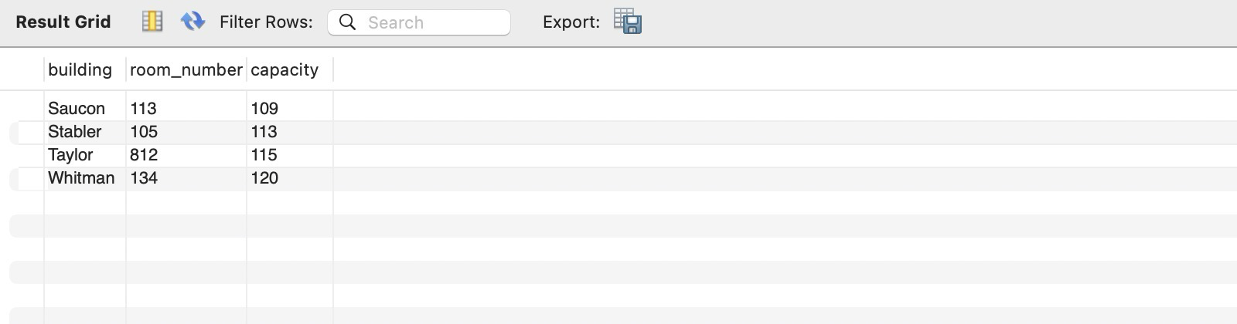

질의8. 2009년에 열린 강의가 각 학기(semester)별로 몇 개인지 조회하시오.
SELECT
semester,
count(course_id)
FROM section
WHERE year=2009
GROUP BY semester;
2 row(s) returned
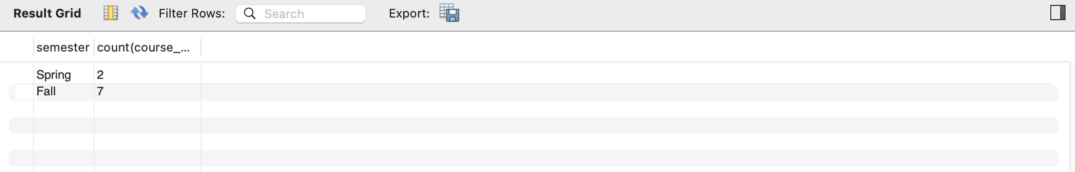

질의9. (takes 테이블 기준) 한 학생이 특정 과목을 3번 이상 수강한 경우를 찾아 해당 학생의 ID와 과목 ID, 수강 횟수를 조회하시오.
SELECT
ID,
course_id,
count(course_id) as count
FROM takes
GROUP BY ID, course_id
HAVING count >= 3;
10 row(s) returned
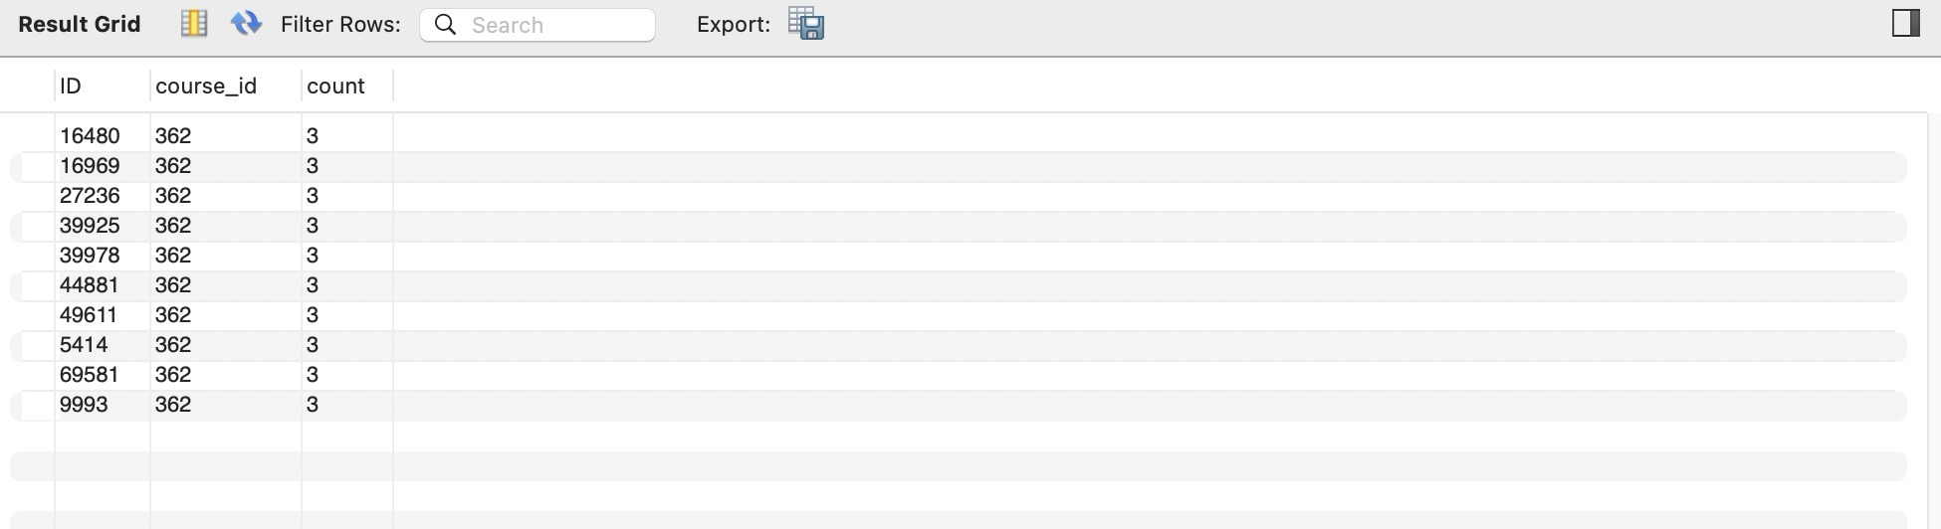

질의10. ‘A+’ 또는 ‘A’학점을 10번 이상 받은 학생의 ID와 해당 우수 학점(’A+’, ’A’)의 총 횟수를 조회하시오.
SELECT
ID,
COUNT(grade) AS count
FROM takes
WHERE grade='A+' OR grade='A '
GROUP BY ID
HAVING count >= 10;

7 row(s) returned
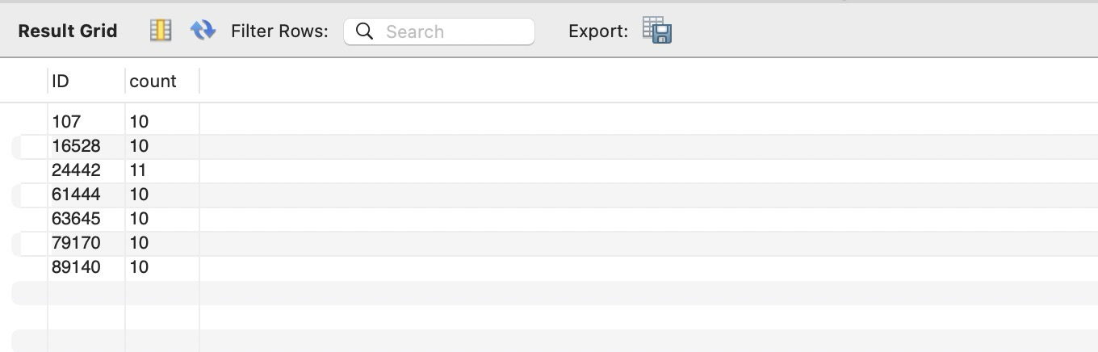

질의11. 2007년에 2번 이상 사용된 강의실(건물과 호수 기준)과 그 사용 횟수를 조회하시오.
SELECT
building,
room_number,
count(room_number) as count
FROM section
WHERE year="2007"
GROUP BY building, room_number
HAVING count >= 2;

3 row(s) returned
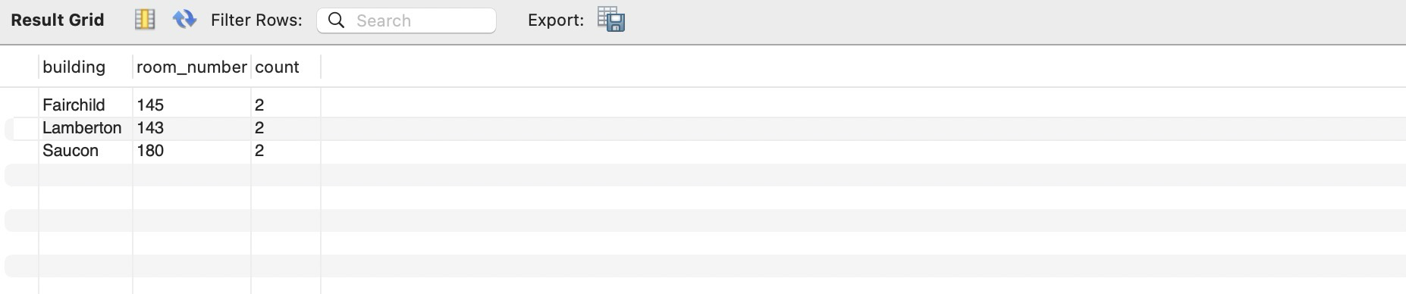

질의12. 각 학과별 소속 교강사 수가 3명 이상인 학과와 그들의 총 연봉 합계를 조회하시오.
SELECT
dept_name,
sum(salary)
FROM instructor
GROUP BY dept_name
HAVING count(ID) >= 3;

9 row(s) returned
